Скажет ли вам Иисус: «Я никогда не знал вас»?
Величайший богослов Америки, пуританский проповедник Джонатан Эдвардс учил: «Путь к воле лежит через разум». Действительно, Библия учит, что спасение – которое достигается через решение воли – зависит от разума и питается им.
В библейском тексте для этой недели мы рассмотрим важное библейское различие между чисто интеллектуальным согласием и разумным пониманием, которое является путем к волевому посвящению Христу. Считать, что союз со Христом – это всего лишь умственное признание Его существования, значит, по-библейски говоря, жестоко заблуждаться. Надеюсь, к концу нашего занятия у вас сложится ясное понимание этого различия.
Пусть Бог благословит вас в этом труде и даст уверенность, что Иисус не скажет вам: «Я никогда не знал вас».

Ральф Дроллингер

I. ВВЕДЕНИЕ
Вы не состоите в браке со своими супругами до тех пор, пока не скажете друг другу: «Да». Ни любовь в эмоциональном плане, ни интеллектуальное понимание того, что этот человек мне подходит, не делает меня женатым. Чувства и разум, несомненно, играют важную роль в браке. Но брак утверждается на волевом акте.
Так и с Иисусом Христом. Вышеприведенная иллюстрация бракосочетания замечательным образом описывает соединение верующего со Христом. Она также помогает понять заявление Иисуса в Евангелии от Матфея 7:21-23, где Он говорит:
Не всякий, говорящий Мне: “Господи! Господи!”, — войдет в Царство Небесное, но исполняющий волю Отца Моего Небесного. Многие скажут Мне в тот день: „Господи! Господи! Не от Твоего ли имени мы пророчествовали? И не Твоим ли именем бесов изгоняли? И не Твоим ли именем многие чудеса творили?“ И тогда объявлю им: „Я никогда не знал вас; отойдите от Меня, делающие беззаконие“
Популярное и ошибочное богословие «легкого спасения» утверждает, что достаточно просто «верить» в существование Иисуса без достаточно глубокого библейского понимания, кем Он является. Нужно всего лишь «принять» Его в соответствии со своим собственным пониманием. Конечно же, это не так. В Послании к Римлянам 10:9 сказано:
Если устами твоими будешь исповедовать Иисуса Господом и сердцем твоим веровать, что Бог воскресил Его из мертвых, то спасешься.
Выражение «веровать сердцем» (греч. пистео кардиа) несет в себе идею волевого посвящения — того, чего нет в тех, о ком говорил Иисус в Матфея 7 (см. выше). Господь говорил о трагической ошибочности признания Его лишь на интеллектуальном уровне. Верить нужно сердцем. Именно волевое посвящение является признаком истинного спасения. Эти тексты более чем намекают, что быть по-настоящему спасенным значит не только согласиться умом, но и подчиниться сердцем тому факту, что Иисус — Господь (куриос), то есть, «повелитель», «господин» или «хозяин». Слово Куриос в Новом Завете применяется в отношении Иисуса Христа 747 раз! Таким образом, библейская вера в Иисуса требует, чтобы человек осознал, кто Он такой, и преклонился перед Его господством. Это называется покаянием. В противоположность такому подходу, интеллектуальный взгляд на Иисуса, ничего нам не даст (см. 2 Кор. 11:4).
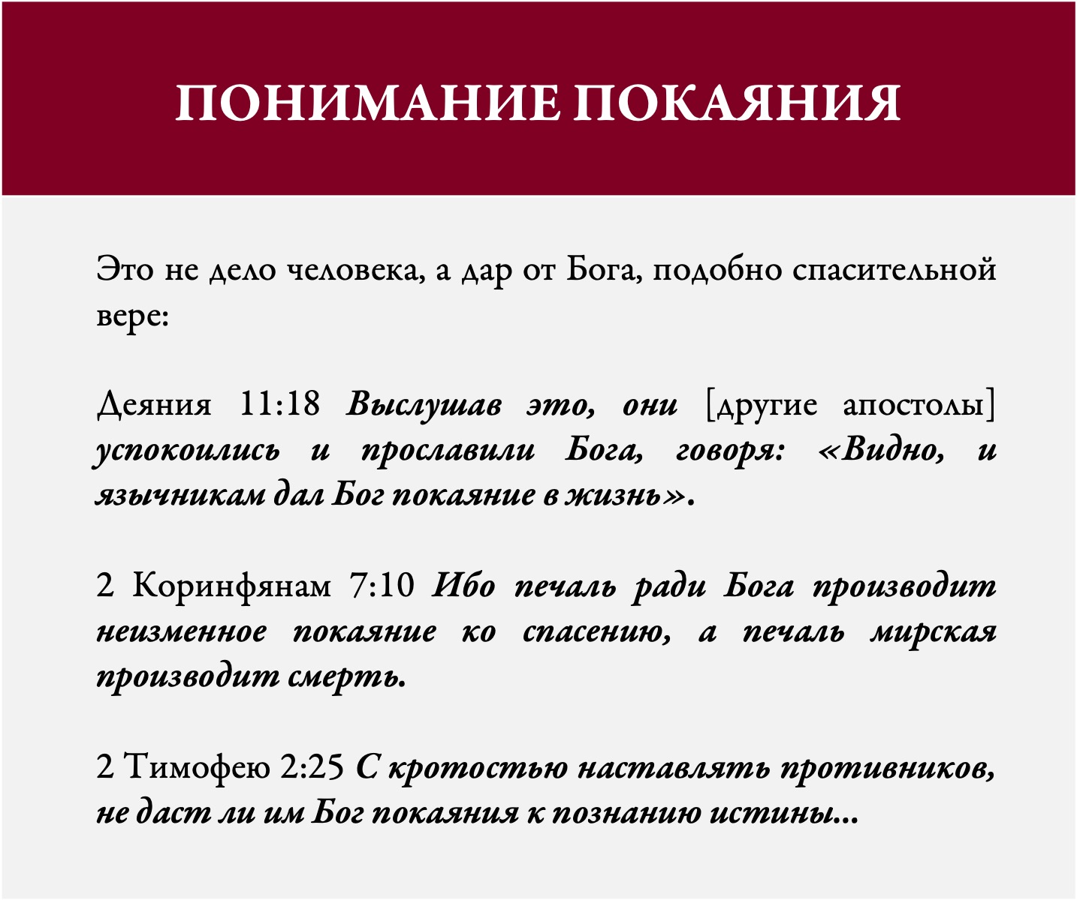
Интересно, что подобно вере во Христа (что, согласно Ефесянам 2:8-9, является Божьим даром), покаяние — это также дар от Бога. В связи с этим важно отметить следующие тексты:
Вы всегда можете отличить настоящую веру от ненастоящей по наличию смирения и сознания личной греховности. Это определяющий признак того, что Святой Дух производит спасение и освящение Своих призванных. С другой стороны, если в человеке нет сокрушения о своем грехе, то и его спасение находится под большим вопросом.
В России новообращенных христиан называют покаявшимся. Вместо того чтобы говорить, что человек «принял Христа», там говорят, что он покаялся. Согласитесь, покаяться намного сложнее, чем заявить о «принятии Христа». Но наличие покаяния — намного лучший признак внутреннего обращения. Покаяние указывает на решение воли, а не просто интеллектуальное согласие.
В Послании Иакова 2:19 Библия отмечает, что спасает далеко не всякая «вера». Вот что Иаков пишет людям, заблуждающимся насчет своего спасения:
Ты веруешь, что Бог един, – хорошо делаешь; и бесы веруют – и трепещут.
Бесы являют правильное интеллектуальное понимание того, кто такой Иисус но их понимания недостаточно. Они продолжают сопротивляться господству Христа в своей внутренней сущности. Подобно людям, о которых говорит Иисус в Матфея 7, бесы показывают, что:
МОЖНО ПРИЗНАВАТЬ ИЛИ «ВЕРИТЬ» В ГОСПОДСТВО ХРИСТА И ПРИ ЭТОМ НЕ ПРЕКЛОНЯТЬСЯ ПЕРЕД ГОСПОДСТВОМ ХРИСТА
Иаков отмечает, что такого рода «вера», которую можно назвать «легковерием» не спасает душу от ада. Христос скажет таким «верующим»: «Я никогда не знал вас! Отойдите от Меня…»
Каковы же признаки ложной веры? Как убедиться, что вы не обманываете себя насчет собственного спасения и не следуете ложному учению?
Послание к Ефесянам 5:5-7 — замечательный текст, который представляет сущность подлинного спасения. В нем не только представлен взгляд на истинное спасение, но и описывается ложное учение на этот счет. Давайте посвятим эту неделю углубленному размышлению над этим единственным текстом, помня о двух указанных перспективах. Вот что там написано:
Ибо знайте, что никакой блудник, или нечистый, или любостяжатель, который есть идолослужитель, не имеет наследия в Царстве Христа и Бога. Никто да не обольщает вас пустыми словами, ибо за это приходит гнев Божий на сынов противления. Итак, не будьте сообщниками их.
Убедитесь, что вы все правильно поняли. Павел перечисляет четыре качества тех, кто может увлечь вас пустыми словами. Рассмотрим каждый из четырех аспектов, характеризующих ложную веру и ложных учителей, чтобы быть духовно мудрыми и уметь различать. Такое намерение имел Павел о своих читателях. Но прежде чем рассматривать эти аспекты, изучим контекст данного отрывка.

II. КОНТЕКСТ ОТРЫВКА
Текст Послания к Ефесянам 5:5-7 напрямую связан с обсуждением половых грехов в предыдущих стихах. Тем не менее здесь Павел обращается к более обширному вопросу. Он показывает, что половая распущенность является признаком человека, который не был по-настоящему спасен. Другими словами, люди, у которых грех — образ жизни, и которые не проявляют никаких признаков покаяния, не являются спасенными, даже если они называют себя христианами. Многие другие тексты поддерживают и усиливают эту однозначную библейскую идею. Иисус указал на важнейший признак, по которому можно определить ложных христиан, тех, кому Он однажды скажет: «Я никогда не знал вас». Она находится чуть выше: «По плодам их узнаете их» (Матфея 7:20). Это подчеркивает все, что я говорю о волевом послушании Христу, как единственном точном индикаторе истинной, спасающей веры. Продолжающиеся явные грехи в жизни человека, о которых говорится в Ефесянам 5, противоречат всему, что Иисус сказал о настоящей вере. Вот еще несколько текстов, подчеркивающих ту же мысль:

A. ИАКОВА 1:22
Будьте же исполнителями слова, а не слушателями только, обманывающими самих себя.

B. ИАКОВА 2:26
Ибо как тело без духа мертво, так и вера без дел мертва.

C. 1 ИОАННА 2:4
Кто говорит: «Я познал Его», но заповедей Его не соблюдает, тот лжец и нет в нем истины.

D. 1 ИОАННА 3:9
Всякий, рожденный от Бога, не делает греха, потому что семя Его пребывает в нем; и он не может грешить, потому что рожден от Бога.

E. 1 ИОАННА 4:20
Кто говорит: «Я люблю Бога», а брата своего ненавидит, тот лжец; ибо не любящий брата своего, которого видит, как может любить Бога, Которого не видит?
Все эти тексты провозглашают и утверждают библейскую истину: по-настоящему возрожденных христиан характеризуют добрые плоды. Вы узнаете их по плодам!
В ПРАВИТЕЛЬСТВЕ МНОГО ФАЛЬШИВЫХ ХРИСТИАН
Далее следуют четыре внешних характеристики фальшивых христиан и фальшивых учителей, как об этом говорится в Послании к Ефесянам 5:5. Повторюсь: знание этих признаков значительно обогатит вас в плане духовной мудрости и способности различать. К кому вы будете прислушиваться, у кого будете искать совета в вопросах политических решений и духовного наставления? Если вы будете знать, что в Библии говорится о ложной вере и лживых учителях, это в высшей степени поможет вам. Давайте же внимательно изучим эти «сорняки», чтобы лучше понять великие истины Послания к Ефесянам 5:5.

III. ОНИ БЕЗНРАВСТВЕННЫ, НЕЧИСТЫ И ЖАДНЫ
Все три греческих слова в разбираемом тексте указывают на эгоцентризм. Блуд (порнея) связан с порнографией, проституцией, супружеской неверностью и растлением несовершеннолетних. Все это – формы сексуального удовлетворения, которые не проявляют уважения к другому человеку и рано или поздно оставят глубокие шрамы на душах людей. Нечистота (акатарсия) связана с умственной (душевной) безнравственностью. К ней относятся мечты и другие формы похоти. Любостяжание (плеотектес) или жадность указывает на частнособственнические и себялюбивые устремления как поверхностно верующего человека, так и лжеучителя.
Каждое из этих слов иллюстрирует образ мышления «все для меня». Все они описывают человека, который считает, что мир вращается вокруг него. С другой стороны, истинно спасенные проявляют совершенно противоположный тип поведения. Они умерли для себя (Гал. 2:20) и теперь больше заботятся о других, чем о себе (Флп. 2:3). Они живут для того, чтобы служить своему Спасителю! В изучаемом тексте Павел говорит, что люди, увлеченные постоянным, нераскаянным развратом, определенно не наследуют Христова Царства.
Слово «знайте» в Ефесянам 5:5 (гиноско) можно также перевести как «убедитесь, поймите, вместите и осознайте». В этом значении оно используется везде в Новом Завете. Например, в 1 Иоанна 5:13 Бог говорит, что верующие должны знать, что они действительно спасены. Текст гласит:
Это написал я вам, верующим во имя Сына Божьего, дабы вы знали, что вы, веруя в Сына Божьего, имеете жизнь вечную.
БОГ ЖЕЛАЕТ, ЧТОБЫ ВЫ ТОЧНО ЗНАЛИ, СПАСЕНЫ ВЫ ИЛИ НЕТ, А ТАКЖЕ ЧТОБЫ ИМЕЛИ СПОСОБНОСТЬ РАЗЛИЧАТЬ КАЧЕСТВА ИСТИННОЙ, СПАСИТЕЛЬНОЙ ВЕРЫ
Если совместить этот список характеристик ложной веры в нашем тексте с другим списком, который содержится в 1 Коринфянам 6:9-10, наша способность ясно понимать, кто спасен, станет еще лучше. Вот что там сказано:
Или не знаете, что неправедные Царства Божьего не наследуют? Не обманывайтесь: ни блудники, ни идолослужители, ни прелюбодеи, ни малакии, ни мужеложники, ни воры, ни лихоимцы, ни пьяницы, ни злоречивые, ни грабители — Царства Божьего не наследуют.
Изучая эти тексты (Ефесянам 5:5 и 1 Коринфянам 6:9-10) вместе, мы начинаем понимать, кто является нашим миссионерским полем, независимо от того, что люди говорят о своей вере. Обратите внимание на общие слова в этих двух текстах и стоящие за ними повторяющиеся грехи, служащие отличительными знаками духовно мертвого состояния. Это большой и подробный портрет неспасенного человека. Описание из Послания к Ефесянам, включающее половую развращенность, нечистоту и жадность сочетается со списком из Первого Послания к Коринфянам, в котором к этим качествам добавляются еще ряд подобных. Итак:
ЛЮДИ, ШЕСТВУЮЩИЕ ПОД ИМЕНЕМ ХРИСТА, НО ПРАКТИКУЮЩИЕ И ОДОБРЯЮЩИЕ ПОДОБНЫЕ ДЕЛА, ЛИБО ЯВЛЯЮТСЯ СОВЕРШЕННО НЕСВЕДУЩИМИ ВЕРУЮЩИМИ, КОТОРЫЕ ИЗМЕНЯТСЯ, ЕСЛИ ИХ ОБЛИЧИТЬ С ПОЗИЦИИ БИБЛИИ, ЛИБО, ВЕРОЯТНЕЕ, СОВСЕМ НЕ ВЕРУЮЩИЕ
Считать иначе значит утверждать, что Библия не вдохновлена Богом, или что Павел ошибался. Если вы полагаете, что слова апостола слишком суровы, позвольте побудить вас обратиться к Библии. Пусть она будет вашим проводником и поможет различать, кто спасен, а кто нет. Доверьтесь Богу и Его Слову, а не собственным рассуждениям и умозаключениям.

IV. ОНИ ИДОЛОПОКЛОННИКИ
Еще один признак наличия или отсутствия истинной, спасительной веры – это отношение человека к идолопоклонству. Идолопоклонники — это люди, которые поклоняются кому-то или чему-то вместо Христа. Идол является главным в их жизни, он отнимает посвященность и верность, принадлежащие Господу. Что-то представляется им более важным, будь то небиблейское отношение к жизни, стремление к цели (напр. политическая карьера), хобби или эгоистичная одержимость такими явлениями, как деньги и слава. Когда все это побеждает в человеке веру и надежду на Господа, тогда это называется идолопоклонством. Не случайно первые две из Десяти Заповедей запрещают этот грех.¹ Ветхозаветный Израиль многократно отворачивался от Бога и начинал поклоняться кому-то или чему-то кроме Господа Бога. Последствия были катастрофическими.
Обратите внимание, что в разбираемом тексте идолопоклонство является синонимом жадности. Идолопоклонником назван любостяжатель. Напомню, что слово «любостяжание» в наше время лучше понимать/переводить как «жадность». Оно прямо указывает на эгоизм человека. Подобными словами Библия описывает человеческое себялюбие, столь распространенное в наши дни. Таким образом, идолопоклонство представляется как того или иного рода ориентирование человека на себя, а не на Бога. «Идолопоклонник — это раб искаженных идей, которые представляет идол».² В более широкой перспективе, все боги вместе взятые не могут удовлетворить человека. Только в поклонении живому, истинному Богу падшее и пустое сердце грешника может обрести вечное удовлетворение и полноту.
ОТНОСИТЕСЬ КРИТИЧНО К ТЕМ, КТО «НОСИТ НИМБ» ПОСЛЕДОВАТЕЛЯ ХРИСТА, НО ПОСВЯЩЕН ЧЕМУ-ТО ИЛИ КОМУ-ТО ДРУГОМУ!
Бог заявляет в книге Исход 34:14:
Ты не должен поклоняться богу иному, кроме Господа Бога, потому что „Ревнитель“ – имя Его: Он Бог ревнитель.
Верующие, принявшие Святого Духа в день своего спасения (см. Римлянам 8:9), готовы отдать «Все, что могу, во славу Его» (как один автор озаглавил свою книгу). Дорогие мои, мы, верующие в Капитолийском сообществе, должны всеми силами избегать идолопоклонства (1 Коринфянам 10:14). Само наличие идолопоклонства и других качеств, перечисленных Павлом, навлекает Божий гнев на сынов противления, как говорится в разбираемом стихе. Не ошибитесь: ложно верующие и их учителя испытают на себе Его гнев! Так обещает Библия. Как руководители великого народа, вы должны удаляться от подобного образа жизни.
Соответственно, не будем участвовать ни в чем, даже отдаленно напоминающем идолопоклонство! Последствия этого очень серьезны. На протяжение всего Ветхого Завета этот грех навлекал Божий гнев на Его избранный народ, который в конце концов лишился своей земли и оказался в рабстве. Если у вас проблемы, то, возможно, причина в идолопоклонстве.
Пусть также у вас не будет сомнений в гибельном состоянии тех, кто поклоняется идолам. Книга Откровение 21:8 и 22:15³ совершенно ясно говорят, что никакой идолопоклонник не наследует Божьего Царства. Идолопоклонство, как образ жизни, просто не может быть присуще тем, кто по-настоящему покаялся и имеет в сердце Святого Духа. Таким образом, идолопоклонство — это определяющее качество ложной веры и лжеучителей.

V. ОНИ ОБОЛЬСТИТЕЛИ
Лжеучителя и лжеверующие не только сексуально развращены и сосредоточены на чем-то ином, чем Божья слава. Они также активно занимаются совращением истинных последователей Христа. Наш текст гласит: «Никто да не обольщает вас пустыми словами». Люди всегда будут отрицать то, что Божье Слово говорит о фальшивой вере. Вы обязательно встретите тех, кто попытается опровергнуть истинность нашей сегодняшней темы. «Они постараются доказать, что вышеуказанные качества вполне возможны в жизни верующего, что к греху нужно относиться терпимо, и что Бог не изгонит непокаявшихся грешников из Своего Царства».⁴ Обманщики будут обольщать вас пустыми словами. Греческое слово «обольщать» (апате) означает «производить ложное впечатление с помощью внешности, слов или влияния». Интересно, что вы редко понимаете, что вас пытаются обольстить. Только знание Божьего Слова, его мудрость и истина, смогут сохранить вас от обольщения. И вспомним еще раз: «По плодам их узнаете их». Станьте опытным исследователем плодов! В присущей ему прямой манере Павел заявляет в Послании к Колоссянам 2:8:
Смотрите, братья, чтобы кто не увлек вас философией и пустым обольщением, по преданию человеческому, по стихиям мира, а не по Христу.
Ложные христиане не соответствуют Библии. Если вы хорошо знаете Писание, то сразу различите их ложь и сформируете четкое представление об их несостоятельности. А тем, кому не хватает внимательности и опыта, Книга Притч 1:22 и 14:15 настойчиво говорит:
“Доколе, невежды, будете любить невежество?”
Наивные верующие подвергают сами себя серьезной угрозе.

VI. ОНИ НЕПОСЛУШНЫ
Ложные верующие и учителя сексуально развращены, они поклоняются идолам и обольщают других. К этому списку Павел добавляет еще одну характеристику: постоянное непослушание или «противление». Библия ясно говорит, что спасенные обязательно будут подчиняться законным духовным руководителям – тем, кого Бог поставил в Своей Церкви (см. Ефесянам 4:11-12). В Послании к Евреям 13:17 сказано: «Повинуйтесь наставникам вашим и будьте покорны». Настоящие христиане с радостью повинуются истинным, смиренным служителям. Но ложные верующие все время отвергают духовное руководство. Например:
ЛЮДИ, ПРОДВИГАЮЩИЕ ХРИСЛАМ В КАПИТОЛИИ США И КАПИТОЛИЯХ ШТАТОВ, НЕ ЛЮБЯТ ПОМЕСТНЫЕ ЦЕРКВИ
Выводы очевидны, не правда ли? В то время как истинный последователь Христа смиренно покоряется господству Христа и Его посланникам, противники стремятся управлять своей жизнью сами, все делать по-своему и отвергать Божье Слово и Его посланников на земле.
Таким образом, духовное непослушание — это еще один отличительный признак ложной веры. В Послании Иуды (ст. 16-17) представлено следующее обобщающее описание таких людей:
Это ропщущие, ничем не довольные, поступающие по своим похотям (нечестиво и беззаконно); уста их произносят надутые слова; они оказывают лицеприятие для корысти. Но вы, возлюбленные, помните предсказанное апостолами Господа нашего Иисуса Христа.

VII. ИТОГИ
Апостол Павел заключает: «Итак, не будьте сообщниками их». Слово «сообщники» (сумметокос) употребляется здесь единственный раз во всем Новом Завете. Оно означает: «Тот, кто участвует во владении». Другими словами, верующие должны твердо решить не сообщаться с ложными верующими и не подражать их греховному образу жизни. В Послании к Ефесянам 3:6 в отношении настоящих верующих говорится прямо противоположное. Они призваны «быть сонаследниками, составляющими одно тело, и сопричастниками обетования Его во Христе Иисусе посредством благовествования». Иначе говоря, они разделяют владение Евангелием и всю ответственность, которую налагает такое призвание.
Наконец, важно понимать и то, чему этот текст не учит. Вот что пишет по этому поводу О’Брайен:
Можно с уверенностью сказать, что люди, которые характеризуются развращенностью, нечистотой и жадностью, не имеют никакого участия в Божьем Небесном Царстве. Зато верующим обещана твердая надежда в наследовании будущей славной жизни (см. 1 Иоанна 5:11-12)⁵ ... Те, кто предается распутству, нечистоте и алчности, если и называют себя христианами, то своими делами показывают, что не имеют вечной жизни. Апостол не говорит, что верующий, который впадает в эти грехи, автоматически исключается из Божьего Царства. Он показывает образ неверующего человека, который без стыда или покаяния отдается греховной жизни.⁶
Не торопитесь называть верующего еретиком из-за того, что он согрешил. Настоящий христианин покается и вернется на спасительный путь. Он будет жаждать исполнения Божьей воли. Библия останется Его путеводителем.
С другой стороны, не будьте наивными. Любой человек в Капитолии, заявляющий, что он христианин, может им не являться. Библия предоставляет вам инструменты различения подобных явлений, включая ваше собственное спасение. Поэтому будет приемлемо процитировать в заключение текст из 2 Коринфянам 13:5:
Испытывайте самих себя, в вере ли вы; самих себя исследуйте. Или вы не знаете самих себя, что Иисус Христос в вас? Разве только вы не то, чем должны быть.cm

¹ “Да не будет у тебя других богов пред лицом Моим. Не делай себе кумира и никакого изображения того, что на небе вверху, и что на земле внизу, и что в воде ниже земли. Не поклоняйся им и не служи им, ибо Я Господь, Бог твой, Бог ревнитель, наказывающий за вину отцов детей до третьего и четвертого рода, ненавидящих Меня ” (Exodus 20:3-5).
² W.E. Vine An Expository Dictionary of New Testament Words (Nashville: Thomas Nelson, 1952) с. 575 .
³ “Боязливых же, и неверных, и скверных, и убийц, и блудников, и чародеев, и идолослужителей, и всех лжецов участь в озере, горящем огнем и серой. Это смерть вторая... А вне – псы, и чародеи, и любодеи, и убийцы, и идолослужители, и всякий любящий и делающий неправду”.
⁴ “Arthur, John The MacArthur New Testament Commentary, Ephesians (Chicago: Moody, 1986) с. 203.”
⁵ “Свидетельство это состоит в том, что Бог даровал нам жизнь вечную, и эта жизнь в Сыне Его. Имеющий Сына (Божьего) имеет жизнь; не имеющий Сына Божьего не имеет жизни”.
⁶ “Peter T. O’Brien The Letter To The Ephesians, The Pillar New Testament Commentary Series (Grand Rapids: Eerdman’s 1999) с. 363”

